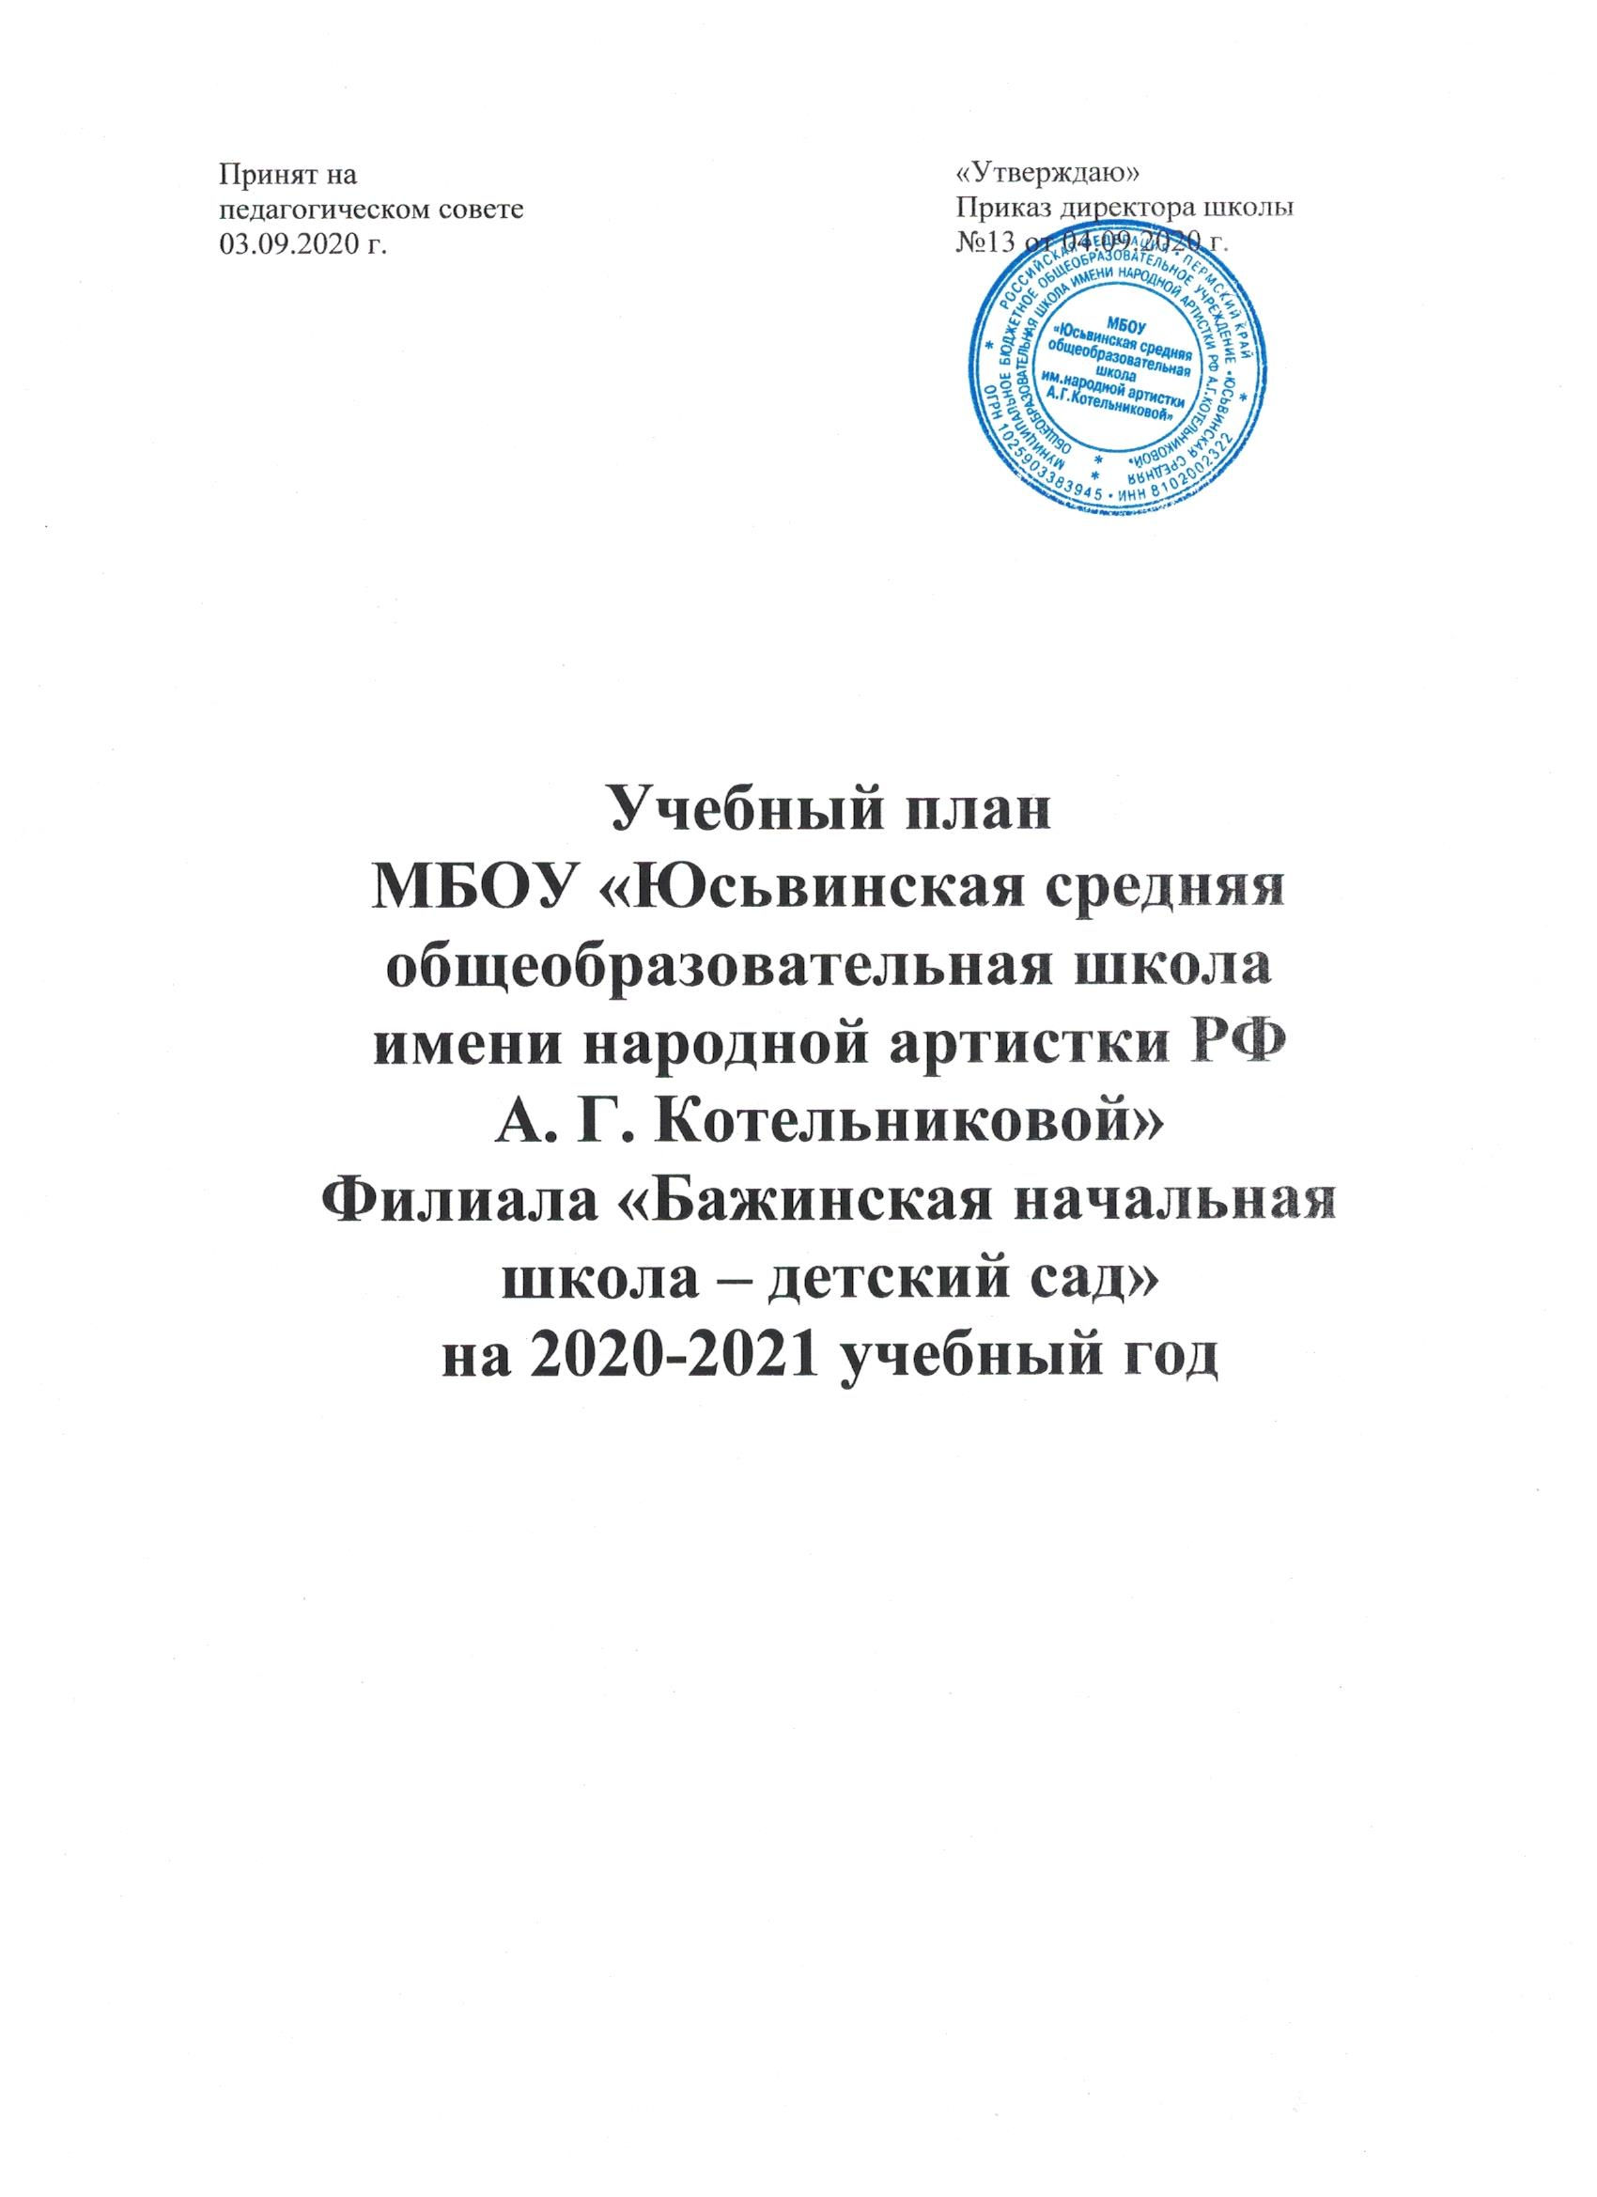

Пояснительная записка.

Общие положения.
Настоящий учебный план определяет объём учебной нагрузки обучающихся, состав учебных предметов, распределяет учебное время, отводимое на освоение содержания образования по учебным предметам, а также включает в себя план внеурочной деятельности образовательного учреждения.

Учебный план разработан на основе следующих документов:
- Федерального Закона "Закона об образовании в Российской Федерации" от 29.12.2012 г. № 273;

- Федерального базисного учебного плана (приказ Министерства образования Российской Федерации от 9 марта 2004 г. № 1312 (в редакции Приказа Министерства образования и науки Российской Федерации от 30 августа 2010 года №889 «О внесении изменений в федеральный базисный учебный план и примерные планы для образовательных учреждений Российской Федерации, реализующих программы общего образования», и Федерального компонента государственного стандарта общего образования, утвержденного приказом Министерстваобразования Российской Федерации «Об утверждении федерального компонента государственных стандартов начального общего, основного общего и среднего (полного) общего образования» от 5 марта 2004 г. № 1089 (в редакции от 19 октября 2009 г. № 427);

- «Санитарно-эпидемиологических требований к условиям и организации обучения в общеобразовательных учреждениях» (утверждены постановлением Главного государственного санитарного врача Российской Федерации от 29 декабря 2010 г. № 189, зарегистрированным в Минюсте России 3 марта 2011 г., регистрационный номер 19993);

- Приказа Министерства образования и науки Российской Федерации от 6 октября 2009 г. № 373 «Об утверждении и введении в действие федерального государственного образовательного стандарта начального общего образования» (в редакции приказа Министерства образования и науки Российской Федерации от 26 ноября 2010 г. № 1241 «О внесении изменений в федеральный государственный образовательный стандарт начального общего образования, утвержденный приказом Министерства образования и науки Российской Федерации от 6 октября 2009 г. № 373»);

- Приказа Министерства образования и науки Российской Федерации от 17 декабря 2010 г. № 1897 «Об утверждении и введении в действие федерального государственного образовательного стандарта основного общего образования» (зарегистрировано в Минюсте РФ 1 февраля 2011 г. № 19644)

- Примерной основной образовательной программой основного общего образования, 2015 г. Примерный учебный план основного общего образования, вариант № 1.

- Приказа Министерства образования и науки Российской Федерации от 31 марта 2014 г. № 253 «Об утверждении федерального перечня учебников, рекомендуемых к использованию при реализации имеющих государственную аккредитацию образовательных программ начального общего, основного общего, среднего общего образования»;

- Письма Министерства образования Российской Федерации и Научно-исследовательского института гигиены и охраны здоровья детей и подростков Российской академии наук № 199/13 от 28.03. 2002 г.;

- Приказа Министерства образования и науки Российской Федерации от 30.08.2013 г. (в редакции от 28.05.2014 г.) № 1015 «Об утверждении порядка организации и осуществления образовательной деятельности по основным общеобразовательным программам – образовательным программам начального общего, основного общего и среднего общего образования»;
- Устава школы;

- Основной образовательной программы школы.

Учебный план рассчитан на 34 учебных недели и 5-дневную рабочую неделю для учащихся 2-4-х классов, на 33 учебных недели и 5-дневную рабочую неделю с дополнительными каникулярными днями в 3 четверти в 1 классах.

Продолжительность урока:
для 1-х классов – 35 минут,
для 2-х классов –– 40 минут,
для 3-4 классов – 40 минут.
Структура учебного года:

1 четверть – 2 сентября – 28 октября
каникулы – с 29 октября по 4 ноября (7 дней)

2 четверть - 5 ноября– 27 декабря
каникулы с 28 декабря по 10 января (14 дней)

3 четверть –11 января – 21 марта
каникулы с 22 марта по 30 марта (9 дней)

4 четверть – 31 марта – 25 мая
каникулы с 26.05.2021по 31.08.2021(98 дней)
Для обучающихся 1 класса устанавливаются дополнительные недельные каникулы с 08.02.2021 г. по 14.02.2021 г (7 дней).

Промежуточная аттестация учащихся 2-4-х классов проводится после 1, 2, 3, 4 четвертей.

Учебный план составлен с учетом:
- требований санитарных правил и норм;
- преемственности между ступенями обучения;
- дифференцированного подхода к обучению учащихся;
- учебных возможностей и возрастных особенностей учащихся ;
- направлен на удовлетворение образовательных запросов учащихся и их родителей.
- Учебный план направлен на решение следующих задач:
- создание личностно-ориентированной модели обучения на основе вариативности и непрерывности образования;
- обеспечение оптимальных для каждого школьника условий для развития индивидуальных способностей, самореализации в урочной и внеурочной деятельности;
- реализация комплексного подхода к обучению и воспитанию через обновление содержания образования на всех ступенях обучения;
- обеспечение уровня образования, соответствующего Федеральному государственному образовательному стандарту начального общего образования, государственному стандарту общего образования, современным требованиям;
- обеспечение преемственности образовательных программ на разных ступенях общего образования;

Учебный план 1-4-х классов

Учебный план для 1-х классов составлен на основе I варианта – для образовательных учреждений, в которых обучение ведется на русском языке.
В школе реализуется УМК «Школа России».
Обучение в первых классах в соответствии с СанПиН 2.4.2. 2821 – 10 ведется на основе Учебного плана, рассчитанного на пятидневную учебную неделю с максимально допустимой недельной нагрузкой в 21 академический час и дополнительными каникулярными днями в третьей четверти.
Образовательная недельная нагрузка распределяется равномерно в течение учебной недели, при этом объем максимальной допустимой нагрузки в течение дня не превышает для обучающихся 1-х классов 4 уроков и 1 день в неделю – не более 5 уроков, за счет урока физической культуры. Обучение проводится без балльного оценивания знаний обучающихся в течение учебного года и домашних заданий в 1 полугодии.
Обучение в 1-х классах осуществляется с использованием «ступенчатого» режима обучения в первом полугодии (в сентябре, октябре - по 3 урока в день по 35 минут каждый, в ноябре-декабре – по 4 урока по 35 минут каждый); во втором полугодии (январь – май) – по 4 урока по 35 минут каждый.
Обучение во 2-4-х классах ведется на основе учебного плана, рассчитанного на 5-дневную учебную неделю с максимально допустимой недельной нагрузкой в 23 академических часа. При данном режиме 1 час части, формируемой участниками образовательного процесса, в I-IV классах используются на изучение учебного предмета «Русский язык».

Недельный учебный план начального общего образования
(пятидневная учебная неделя)

 |  |  | Количество часов в
 |  |  |  | неделю
Предметные области |  | Учебные предметы |  |  |  |  | Всего
 |  |  | I | II | III | IV
Обязательная часть
Русский язык и |  | Русский язык | 4 | 4 | 4 | 4 | 16
литературное чтение |  | Литературное чтение | 4 | 4 | 4 | 3 | 15
Иностранный язык |  | Иностранный язык |  | 2 | 2 | 2 | 6
Математика |  | Математика | 4 | 4 | 4 | 4 | 16
и информатика
Обществознание
и естествознание |  | Окружающий мир | 2 | 2 | 2 | 2 | 8
(Окружающий мир)
Основы религиозных |  | Основы религиозных | - | - | - | 1 | 1
культур и светской этики |  | культур и светской этики
Искусство |  | Музыка | 1 | 1 | 1 | 1 | 4
 |  | Изобразительное искусство | 1 | 1 | 1 | 1 | 4
Технология |  | Технология | 1 | 1 | 1 | 1 | 4
Физическая культура |  | Физическая культура | 3 | 3 | 3 | 3 | 12
Итого: Обязательная часть |  |  | 20 | 22 | 22 | 22 | 86
Часть, формируемая участниками образовательных отношений
Филология |  | Русский язык | 1 | 1 | 1 | 1 | 4
Итого: Часть, формируемая участниками |  |  | 1 | 1 | 1 | 1 | 4
образовательных отношений
Итого по УП |  |  | 21 | 23 | 23 | 23 | 90
Максимально допустимая недельная нагрузка СанПиН |  |  | 21 | 23 | 23 | 23 | 90

